- KHÁI NIỆM VÀ CÀI ĐẶT
PostGIS là một cơ sở dữ liệu đặc biệt mở rộng của PostgreSQL. Nó hỗ trợ tất cả các function và các object định nghĩa trong OpenGIS “Simple Feature For SQL”. Giống như Oracle, DB2 và SQL server, PostGIS có khả năng tạo một cơ sở dữ liệu quan hệ. PostGIS có thể đổi lại tên như “PostgreSQL Spatial”. Nó được nở rộng hơn với những khả năng:
- Mở rộng lưu trữ kiểu dữ liệu hình học cho các kiểu dữ liệu thường dùng ( varchar, char, integer, date…).
- Thêm vào các functions cho kiểu hình học (geometry) và cung cấp các thông tin hữu ích .
ST_Distance(geometry,geometry), ST_Area(geometry), ST_Length(geometry), ST_Intersects(geometry, geometry…
- Cơ chế đánh chỉ số cho các câu truy vấn với không gian giới hạn, trả về các record nhanh chóng từ các bảng dữ liệu khổng lồ.
Những chức năng cơ bản của cơ sở dữ liệu không gian dễ dàng được liệt kê như: kiểu, hàm, chỉ mục. Điều quan trọng nhất là khối lượng của việc xử lý không gian bên trong cơ sở dữ liệu khi những khả năng được giới thiệu: chiếu lại (re_projection), những phân tích lớn từ bản dữ liệu, tìm kiếm xắp xỉ, lọc thuộc tính, và nhiều hơn nữa.

- Download tài liệu và phần mềm
- The PostgreSQL source code is available from: http://www.postgresql.org/.
- The PostGIS source code is available from: http://postgis.refractions.net/.
- The GEOS source code is available from: http://geos.refractions.net/.
- The Proj4 source code is available from: http://proj.maptools.org/.
- The PgAdmin administration tool is available from: http://www.pgadmin.org.
- Cài đặt PostgreSQL
Các bước cài đặt:
- Double click vào file postgrespl-8.2.msi
- Lựa chọn ngôn ngữ
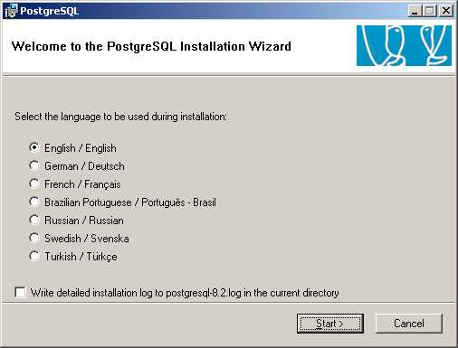
- Click “next”
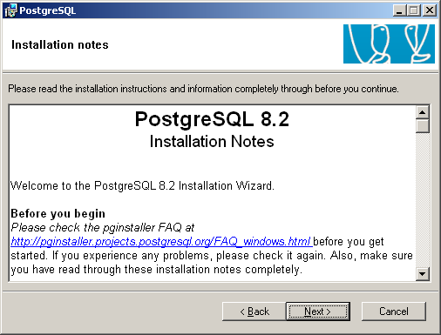
- Khi lựa chọn cài đặt chọn “do not enable” cho cài đặt PostGIS
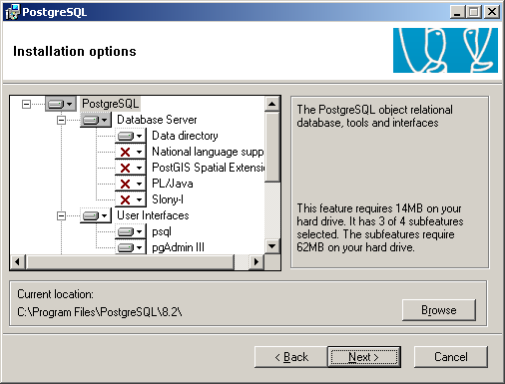

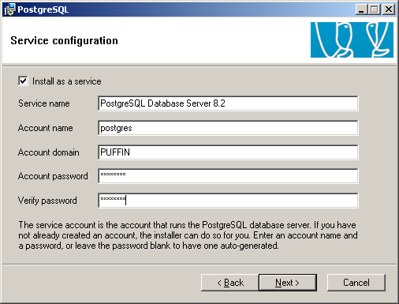
- Nếu account chưa có trên máy tính, click “OK”
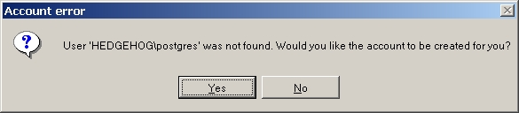
- Sau đó click “NO”
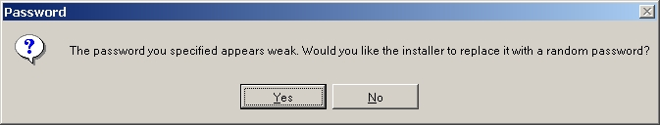

- Chọn lại ngôn ngữ, tên và password cho csdl
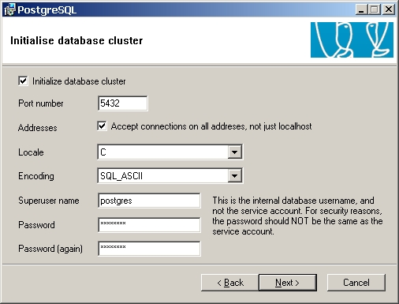

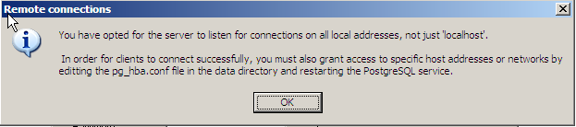
- PL/pgSQL là ngôn ngữ của postgreSQL
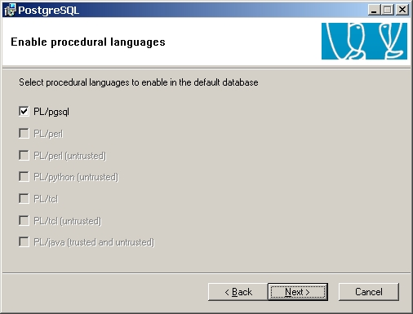

- Chọn các chức năng giống hình sau
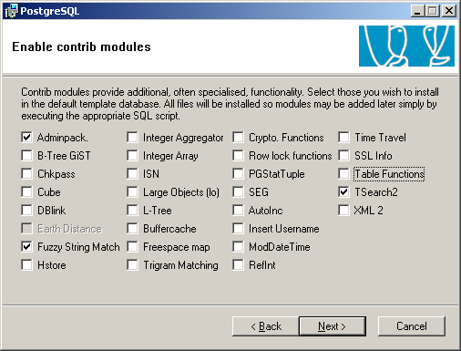

- Sau đó click “Next” để cài đặt
- Cài đặt PostGIS
- Double-click the postgis-pg82-setup-1.3.1.exe file
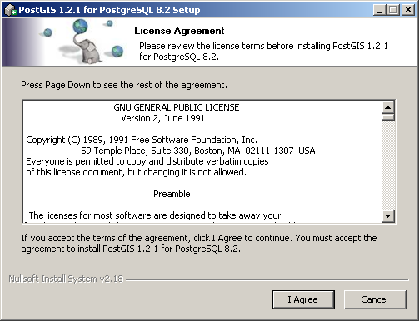
- Chọn Create Database
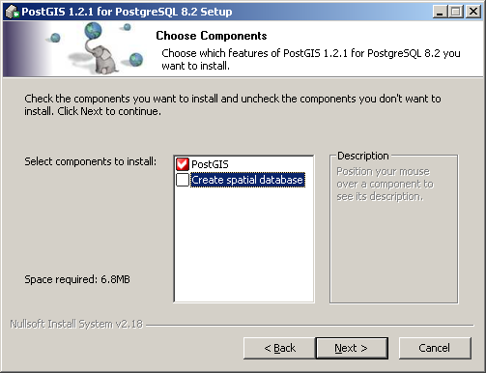
- Chọn thư mục cài đặt 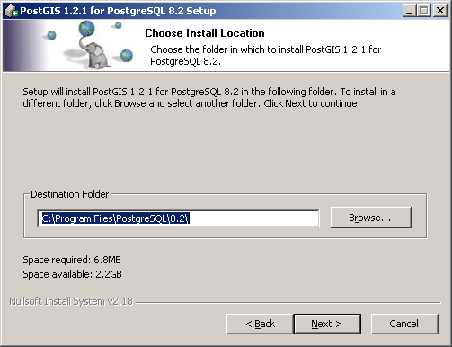
- Chấp nhận các giá trị mặc định
- Click instanll để hoàn tất việc cài đặt
- Cách sử dụng
- Điều hướng cho PostgreSQL và chạy PgAdmin III.
- Double click trên “PostgreeSQL Database Server. Xác nhận lại password.
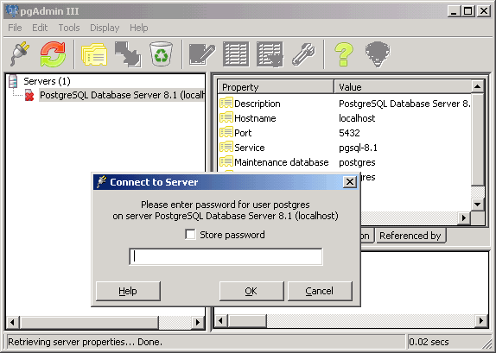
- Điều hướng cho “Databases”: “Edit ⇨ New Object ⇨ New Database”. Thêm một cơ sở dữ liệu với tên “postgis”, với “postgres” “template_postgis”.
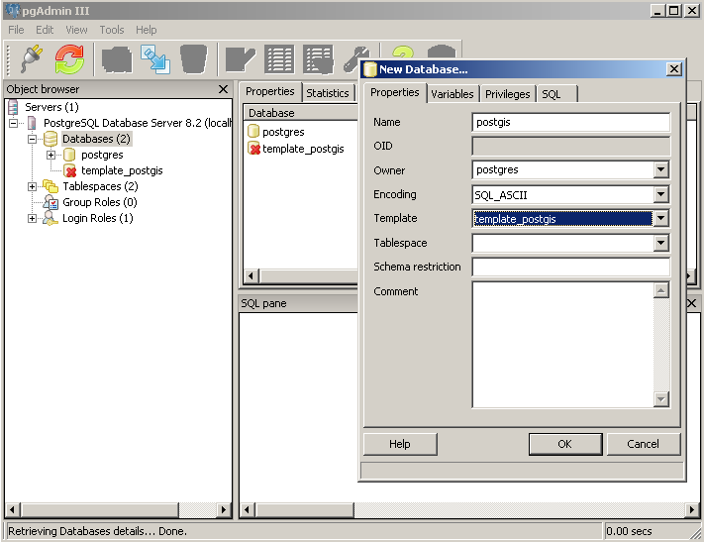
- Mở một cơ sơ dữ liệu PostGIS mới.
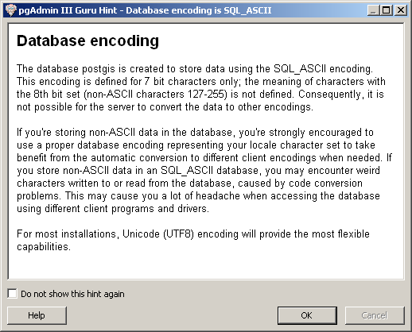
- Navigate to postgis ⇨ Schemas ⇨ public ⇨ Tables. Bạn có thể thấy được các bảng “geometry_columns” và “spatial_ref_sys”. Đó là những bảng tiêu chuẩn được tạo bởi PostGIS. Bảng bắt đầu trong “pg_ts_” được sử dụng bởi modulo full_text_search và có thể bị bỏ qua.

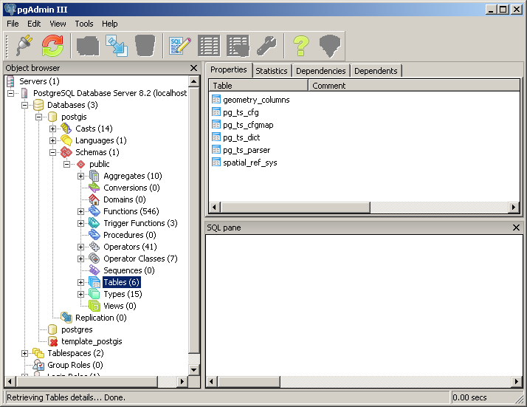
- Enabling PostGIS Without template_postgis
Nếu cơ sở dữ liệu không có một template_postgis sử dụng như một cơ sở dữ liệu khuôn mẫu tạo ra, bạn có thể load PostGIS bởi SQL scrips được cài đặt trên PostGIS functions.
- Trong PgAdmin, mở cửa sổ SQL bằng cách click và SQL button 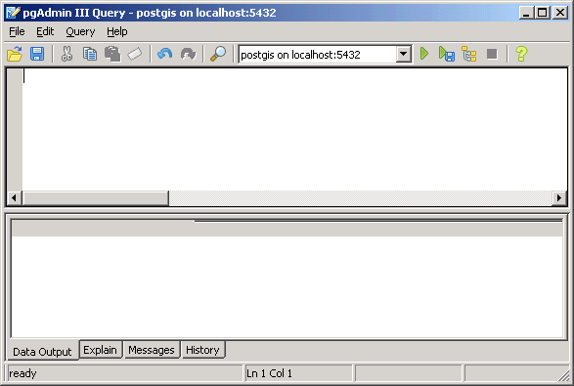
- Chọn “File ⇨ Open… ”
C:\Program Files\PostgreSQL\8.2\share\contrib\lwpostgis.sql
- Nhấn “Run”. File lwpostgis.sql sẽ được thực thi. Các functions và các objects trong postgis database sẽ được đưa ra.
- Chọn “File ⇨ Open…” và
C:\Program Files\PostgreSQL\8.2\share\contrib\spatial_ref_sys.sql
- Nhấn “Run” lại một lần nữa. File spatial_ref_sys.sql sẽ được thực thi. Cơ sở dữ liệu “postgis” sẽ được cài đặt và sẵn sàng cho việc load dữ liệu. Có một số điểm cần lưu ý cho các ứng dụng khác:
Database Name: postgis
User Name: postgres
- SỬ DỤNG POSTGIS
Kết nối tới postgis với pgAdmin và mở cửa sổ truy vấn sử dụng Tools ⇨ Query Tool hoặc nút “SQL” trên đó.

  - Không gian SQL đơn giản
Chúng ta sẽ kiểm tra việc tạo một bảng với một cột giá trị hình học, bổ xung thêm một vài đối tượng không gian, và chạy một số hàm không gian.
Create table points (pt geometry, name varchar);
Insert into points values (‘POINT (0 0)’,’Origin’);
Insert into points values (‘POINT (5 0)’,’X Axis’);
insert into points values ( 'POINT(0 5)', 'Y Axis' );
select name, ST_AsText(pt), ST_Distance(pt, 'POINT(5 5)') from points;
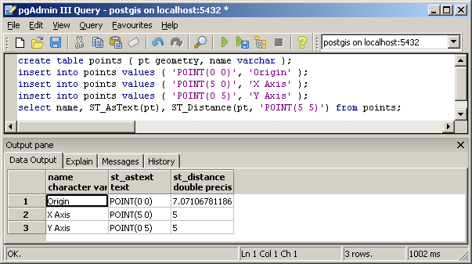
Chú ý: hai functions cơ sở dữ liệu được sử dụng ST_Distance() và ST_AsText(). ST_Distance() tính toán khoảng cách nhỏ nhất theo thuyết Cartesian giữa hai đối tượng. ST_AsText() trả về nguyên bản của đối tượng được gọi.
  - OGC metadata table
Khi một cơ sở dữ liệu được đặc tả với PostGIS, hai bảng siêu dữ liệu được tạo ra, theo lý thuyết Open Geospatial Consortium Simple Features cho đặc tả SQL bảng SPATIAL_REF_SYS và GEOMETRY_COLUMNS.
GEOMETRY_COLUMNS serves như một thư mục của không gian cho phép tồn tại trong database. Nó không giữ up-to-date tự động, vì vậy chạy một ví dụ đơn giản CREATE TABLE bao gồm một GEOMETRY sẽ không thêm một entry vào bảng. Không gian “AddGeometryColumn()” có thể cung cấp sử dụng đồng thời thêm một cột geometry vào một bảng không phải không gian trong khi update bảng GEOMETRY COLUMNS.
Cấu trúc của GEOMETRY_COLUMNS là:
Table "public.geometry_columns"
Column | Type | Modifiers
-------------------+------------------------+-----------
f_table_catalog | character varying(256) | not null
f_table_schema | character varying(256) | not null
f_table_name | character varying(256) | not null
f_geometry_column | character varying(256) | not null
coord_dimension | integer | not null
srid | integer | not null
type | character varying(30) | not null
Mỗi cột định nghĩa duy nhất bởi sự kết hợp của schema/table/column. Thêm các siêu dữ liệu về kích thước của dữ liệu (COORD_DIMENTSION), tham chiếu hệ thống (SRID) và kiểu geometry (TYPE) được cung cấp trong các bảng.
SPATIAL_REF_SYS serves như một thư mục tham chiếu hệ thống cho cả bản đồ dự thảo hai chiều và hệ thống đo đạc. Mỗi geometry trong cơ sở dữ liệu không gian có một SRID(spatial referencing identifier ) kết hợp, nó là một số integer. SRID có thể đọc function ST_SRID.
  - LOADING SHAPE FILE
Bây giờ chúng ta sẽ load một ví dụ trong database (C:\postgis-workshop\data\). Dữ liệu mẫu trong Shape file, vì vậy chúng ta cần chuyển đổi kiểu. Sử dụng shp2pgsql để chuyển đổi và load nó vào trong database. Quá trình chuyển đổi trên Windows (Start -> Run …cmd.exe).
Đầu tiên chạy file pg_setenv.bat, cài đặt dữ liệu PostgreSQL vào trong đường dẫn để dễ dàng sử dụng công cụ shp2pgsql.
Chúng ta có thể tạo định dạng như một file, sau đó load file với psql hoặc dẫn kết quả của shp2pgsql trưc tiếp trong psql ra màn hình. Sử dụng lựa chọn đầu tiên cho dữ liệu bc_pubs.
C:\> cd \postgis-workshop\data
C:\postgis-workshop\data> dir *.shp
Directory of C:\postgis-workshop\data>
06/26/2007 11:15a 278,184 bc_municipality.shp
06/26/2007 11:15a 19,687,612 bc_roads.shp
06/26/2007 11:15a 1,537,144 countries.shp
06/26/2007 11:15a 10,576 bc_pubs.shp
06/26/2007 11:15a 466,308 timezone.shp
06/26/2007 11:15a 71,024 cities.shp
06/26/2007 11:15a 1,332 bc_hospitals.shp
06/26/2007 11:15a 3,662,668 newyork_census.shp
08/22/2007 10:21a 8,359,672 bc_voting_areas.shp
06/26/2007 11:15a 1,196,124 bc_border.shp
06/26/2007 11:15a 1,518,248 usa_counties.shp
11 File(s) 36,788,892 bytes
0 Dir(s) 539,488,157,696 bytes free
C:\postgis-workshop\data> pg_setenv.bat
C:\postgis-workshop\data> shp2pgsql –i –D -s 3005 bc_pubs.shp bc_pubs > bc_pubs.sql
C:\postgis-workshop\data> psql –U postgres –f bc_pubs.sql –d postgis
Password:
. . . . . .
C:\postgis-workshop\data> pg_shpsql.bat
C:\postgis-workshop\data> psql –U postgres –f bc_data.sql –d postgis
Password:
BEGIN
INSERT 215525 1
. . . . . .
COMMIT

Các lệnh SHP2PGSQL hay sử dụng
-D | Sử dụng định dạng “database dump”. Mặc định sử dụng định dạng “insert ” với yêu cầu database cho mỗi dòng lệnh. Định dạng dump nhanh hơn nhiều so với mặc định load.
-s <#> | Sử dụng SRID (spatial reference system identifier) khi tạo bảng hình học. Điều này đặc biệt quan trọng, SRID yêu cầu chuyển đổi trong database.
-i | Sử dụng 32bits cho các giá trị số. Phần DBF của shape file có thể bao gồm thông tin đầu về kích thước của integer cơ bản lớn hơn so với integer trong file dữ liệu.
-W | Khi làm việc với thể hiện database mã hóa dữ liệu quốc tế
-a | Chế độ nối dữ liệu. Chế độ mặc định được tạo ra, đầu tiên tạo một bảng trắng sau đó điền dữ liệu vào. Chế độ nối thêm tương ứng với bảng đã tồn tại và dễ dàng để load dữ liệu. Lựa chọn này hữu ích cho load nhiều files với thuộc tính định đanh.

  - Quan sát dữ liệu trong PostGIS
Có một số mã nguồn mở được chọn lựa cho desktop cái nhìn tổng quan/ soạn thảo dữ liệu PostGIS.
- QGIS, một chương trình C++/Qt
- uDig, một chương trình Java/Eclipse
- gvSIG, một chương trình Java/Swing
Để quan sát dữ liệu và các ứng dụng trong uDig chọn: File -> New -> Map sau đó File -> new -> Layer. Chọn một PostGis layer type, sau đó enter để kết nối thông tin trong hộp dialog:
There are a number of open source options for desktop viewers / editors of PostGIS data:
- QGIS, a C++ / Qt program;
- uDig, a Java / Eclipse program; and,
- gvSIG, a Java / Swing program.
To view the data in uDig fire up the uDig application and select: File→New->Map, then File→New→Layer. Select a PostGIS layer type, then enter the connection information into the dialog box:
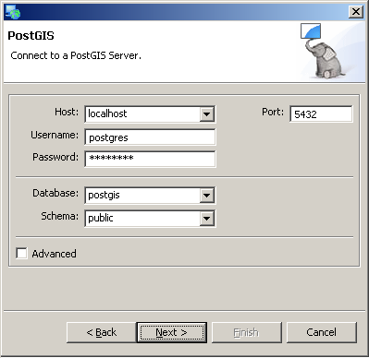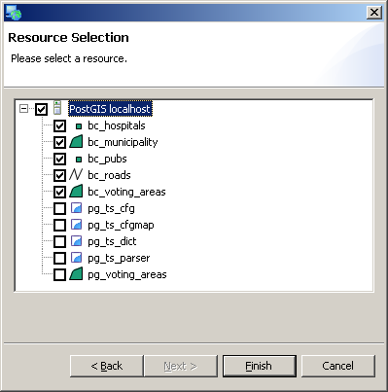

  - Đánh chỉ số
    - Tạo một chỉ số không gian
Chỉ số là phần cực kỳ quan trọng cho các bảng không gian lớn, bởi vì chúng cho phép truy vấn nhanh chóng và nhận các records chúng cần. Từ khi PostGIS được thường xuyên sử dụng cho lượng lớn dữ liệu được lập, nhưng làm thế nào để xây dựng và sử dụng chỉ mục như thế nào?
Chỉ số PostGIS được đánh theo kiểu R-Tree, công cụ đánh chỉ số phổ biến GiST( Generalized Search Tree).
CREATE INDEX bc_roads_gidx ON bc_roads USING GIST ( the_geom );
CREATE INDEX bc_pubs_gidx ON bc_pubs USING GIST ( the_geom );
CREATE INDEX bc_voting_areas_gidx ON bc_voting_areas USING GIST ( the_geom );
CREATE INDEX bc_municipality_gidx ON bc_municipality USING GIST ( the_geom );
CREATE INDEX bc_hospitals_gidx ON bc_hospitals USING GIST
( the_geom );
Bây giờ xóa hết dữ liệu trong database và update chỉ số lựa chọn trạng thái:
VACUUM ANALYZE;

    - Sử dụng chỉ số
Tất cả database không gian thực thi là “hai giai đoạn” từ các xử lý không gian:
- Giai đoạn 1 là tạo chỉ số hộp tìm kiếm.
- Giai đoạn 2 là kiểm tra xử lý chính xác các tập hợp con trả về từ giai đoạn 1.
Trong PostGIS giai đoạn 1 tìm kiếm chỉ số được kích hoạt bằng cách sử dụng toán tử “&&” với ý nghĩa “chồng lấp lên ranh giới”.
So sánh các functions PostGIS (ST_Intersects(), ST_DWithin(), ST_Contains(), etc) tự động sử dụng toán tử “&&”.
Phiên bản không chỉ số của cùng function thì sử dụng tiền tố “_”ST_Intersects(), _ST_Contains(), etc).
    - Kiểm tra chỉ số không gian
So sánh hai các sử dụng sau:
- Đầu tiên, thời tian truy vấn non-index:

SELECT gid, name
FROM bc_roads
WHERE
_ST_Crosses(
the_geom,
ST_GeomFromText('LINESTRING(1220446 477473,1220417 477559)', 3005)
);
gid | name
-------+--------------
64556 | Kitchener St
(1 row)

- Đây là thời gian giai đoạn hai, nó bao gồm một chỉ số tìm kiếm
SELECT gid, name
FROM bc_roads
WHERE
ST_Crosses(
the_geom,
ST_GeomFromText('LINESTRING(1220446 477473,1220417 477559)', 3005)
);
gid | name
-------+--------------
64555 | Kitchener St
(1 row)
bạn sẽ có kết quả tốt hơn với các truy vấn thứ hai.
    - Index và kế hoạch truy vấn
Với một số lượng lớn dữ liệu được lưu trên ổ cứng, việc truy xuất nó sẽ rất là chậm chạp. Điều cốt lõi của giải thuật database là tìm kiếm nhiều dữ liệu nhưng chỉ một vài disk được tìm kiếm chứ không tìm kiếm toàn bộ. Trong PostgreSQL, bạn có thể ước lượng kế hoạch truy vấn cho bất kỳ truy vấn SQL nào trong khoảng thời gian “EXPLAIN” trước khi truy vấn. Trong PgAdmin, bạn có cái nhìn trực quan thay vì kế hoạch truy vấn bởi việc sử dụng một truy vấn với nút “Explain” thay vì nút “Run” .
Sử dụng một hàm truy vấn un-index _ST_Crosses(), giải thích kết quả thể hiện trả về khi chạy là scan trên tất cả bảng dữ liệu (bc_roads)
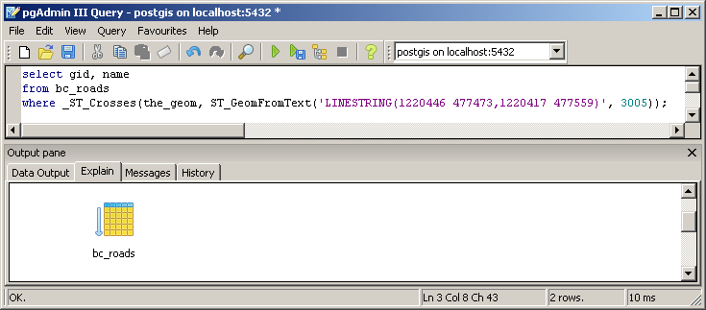
Sử dụng một index truy vấn hàm, ST_Crosses() giải thích thể hiện kết quả trả về khi chạy một index scan trên không gian index (bc_roads_gidx)
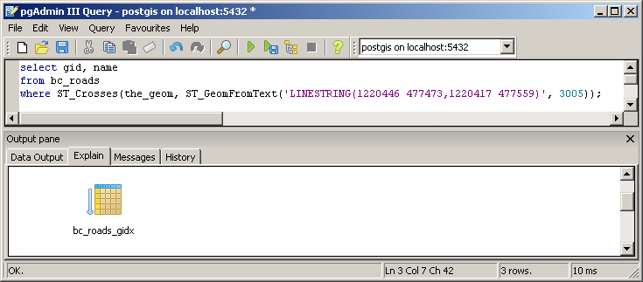
  - Tối ưu hóa POSTGRESQL
Định dạng database file trong database \data, và tên postgresql.conf .
The database configuration file is in the database’s \data area, and is named postgresql.conf. Cài đặt lại phần cứng máy tính trong Start→Programs→PostgreSQL 8.2→Configuration Files→Edit postgresql.conf
Thay đổi theo những thông số sau:
shared_buffers = 256MB # min 128kB or max_connections*16kB
Vào đây tham khảo thêm cách tối ưu PostgreSQL: http://www.postgresql.org/docs/8.2/static/kernel-resources.html
- ADVANCED POSTGIS
  - Tính toàn vẹn dữ liệu
Không gian các hàm PostGIS yêu cầu ngõ vào geometry tuân theo “Các tính năng đơn giản SQL”. LINESRINGS không thể self-intersect, POLYGONS không thể có các lỗ ngoài đường biên…
ST_IsValid() là hàm dùng để test sự phù hợp của các đặc tả geometries. Câu truy vấn sau đếm số lượng geometries không hợp lệ trong bảng.
SELECT gid
FROM bc_voting_areas
WHERE NOT ST_IsValid(the_geom);
gid
------
4897
(1 row)

  - Overlay
Overlays là một tiêu chuẩn công nghệ GIS cho phân tích quan hệ giữa hai lớp. Đặc biệt thuộc tính liên kết với nhau bởi các vùng giữa các layers. Overlays là một công cụ quan trọng.
Trong SQL một overlay phải kết không gian với đường giao thao tác. Cho mỗi đa giác trong bảng A, tìm tất cả các đa giác trong bảng B có tương tác với A. Phân cắt A bằng B và copy kết quả vào một bảng mới. Với thuộc tính chung của cả A và B, và vùng gốc của A và B. Thuộc tính có thể tổng hợp hoạt động có thể được gắn vào trạng thái SQL.
VD:
CREATE TABLE pg_voting_areas AS
SELECT
ST_Intersection(v.the_geom, m.the_geom) AS intersection_geom,
ST_Area(v.the_geom) AS va_area,
v.*,
m.name
FROM
bc_voting_areas v,
bc_municipality m
WHERE
ST_Intersects(v.the_geom, m.the_geom) AND
m.name = 'PRINCE GEORGE';
postgis=# SELECT Sum(ST_Area(intersection_geom))
FROM pg_voting_areas;
sum
------------------
326579103.824927
(1 row)
postgis=# SELECT ST_Area(the_geom) FROM bc_municipality
WHERE name = 'PRINCE GEORGE';
area
------------------
326579103.824927
(1 row)

- MAPSERVER & POSTGIS
Mapserver có thể đọc dữ liệu không gian trực tiếp của Postgis databases. Cung cấp cách thức nhanh chóng dễ dàng đưa dữ liệu database lên internet không nhất thiết theo một cách duy nhất một quy trình dumping dữ liệu.
  - Định dạng Mapserves
Hầu hết định dạng của MapServer sử dụng PostGIS đơn giản tham chiếu một bảng không gian và chỉ ra cột chứa thông tin không gian trong map. Tất cả định dạng khác là tiêu chuẩn MapServer cú pháp file map:
LAYER
CONNECTIONTYPE postgis
NAME "bc_roads"
CONNECTION "user=postgres password=postgres dbname=postgis host=localhost"
DATA "the_geom FROM bc_roads"
STATUS ON
TYPE LINE
CLASS
COLOR 200 0 0
END
END
Ví dụ đưa các con đường từ bảng bc_roads trong cơ sở dữ liệu PostGIS và maps như các đường màu đỏ.

Gói MS4W
Đây là phiên bản Mapserver dành cho window. Với MS4W việc cài đặt và thiết lập trên môi trường window rất đơn giản. Mục đích của gói này là cho phép tất cả những người sử dụng ở mọi cấp độ cài đặt môi trường phát triển Mapserver dễ dàng và nhanh chóng. Nó cũng là môi trường cho việc đóng gói và phân phối ứng dụng mapserver.
MS4W phù hợp đa dạng nhu cầu bằng cách hỗ trợ
- Những tổ chức muốn phân phối ứng dụng mapserver được cấu hình trước.
- Những người phát triển muốn thiết lập 1 môi trường phát triển ổn định nhanh.
- Những người huấn luyện cần cài đặt 1 cấu hình giống nhau trên nhiều máy.
- Dành cho những người mới bắt đầu làm quen với mapserver.
Một gói MS4W cơ bản cài đặt môi trường bao gồm các thành phần:
- Apache HTTP Server version 2.2.10
- PHP version 5.2.6
- MapServer CGI 5.2.1
- MapScript 5.2.1 (CSharp, Java, PHP, Python)
- Hỗ trợ Oracle 10g, và dữ liệu SDE
- MrSID support built-in
- GDAL/OGR 1.6.0 RC2 and Utilities
- MapServer Utilities
- PROJ Utilities
- Shapelib Utilities
- Shp2tile Utility
- Shpdiff Utility
- AVCE00 Utilities
- OGR/PHP Extension 1.0.0
- OWTChart 1.2.0
- DEMtools Utilities
    - Các gói FWTools cho Window
Là gói chứa các công cụ command-line (GDAL, PROJ.4 v.v..) và ứng dụng OpenEV desktop. Có thể tải gói ở http://fwtools.maptools.org/ . Các gói con gồm:
- OpenEV: công cụ hiển thị và phân tích dữ liệu raster/vector.
- Mapserver: Gói Web map.
- GDAL/OGR: thư viện và tập các tiện ích command line cho việc đọc và ghi nhiều định dạng raster và vector.
- PROJ.4: thư viện phép chiếu bản đồ với những tiện ích command-line.
- OGDI: công nghệ đọc nhiều định dạng raster và vector.
Python: ngôn ngữ script
  - Bộ lọc MapServer
Chỉ “tiêu chuẩn” Mapserver cấu trúc map file khác biệt khi sử dụng Postgis như nguồn dữ liệu các thông số FILTER và EXPRESSION. Khi sử dụng postgis, FILTER đưa vào biểu thức SQL “mệnh đề where”.
Biểu thức MapServer chỉ khác nhau khi sử dụng PostGIS. Khi sử dụng file Shape thuộc tính trong biểu thức MapServer được biểu diễn đưới dạng chữ hoa. Khi sử dụng PostGIS thuộc tính được biểu diễn đưới dạng chữ thường.
  - MapServer với SQL
Một vài thông tin muốn đưa vào bản đồ nhưng giá trị của nó không được lấy trực tiếp từ bảng dữ liệu – nó là kết quả của việc tính toán hoặc so sánh với các dữ liệu khác. Trong trường hợp này có thể xây dựng một phần bằng SQL. Mapserver hoàn trả kết quả vào một map. Muốn sử dụng sức mạnh củ không gian SQL, bạn sẽ thấy khả năng sử dụng MapServer/PostGIS là?

